ASICS wprowadza nową koncepcję projektowania odzieży
Zero-Distraction – wykonana przez biegaczy dla biegaczy

Zbyt głębokie kieszenie na telefony, otarcia wynikające ze szwów i zamków, wiszące kaptury, które nie pozostają na swoim miejscu, lepkie i ciężkie tkaniny, zaburzające poczucie komfortu podczas biegu. Niekończąca się lista defektów sprzętu biegowego tak naprawdę powinna wynosić zero. Marka ASICS postanowiła ułatwić życie wszystkim entuzjastom aktywności na świeżym powietrzu. Nowa koncepcja projektowania odzieży Zero-Distraction została wykonana przez biegaczy dla biegaczy i uwzględnia wiele zupełnie nowych udogodnień.

Łącząc najwyższej jakości tkaniny, zaawansowaną technologię oraz nowoczesne kroje, ASICS dąży do usunięcia wszelkich zakłóceń i umożliwienia biegaczom skupienia się na tym, co najważniejsze – na biegu.

Dokładamy wszelkich starań, aby zapewnić biegaczom wysoki poziom wydajności, ochrony i komfortu, aby mogli swobodnie doświadczać podnoszącego na duchu wpływu ruchu na umysł. Odzież na sezon AW2022 została opracowana przez biegaczy oraz poddana gruntownym testom w Instytucie Sportu i Nauki ASICS w japońskim Kobe. Całość wpisuje się w naszą nową zasadę zerowego rozpraszania uwagi podczas biegu (Zero-Distraction) – mówi Deivi Didone, Senior Product Director w ASICS EMEA.

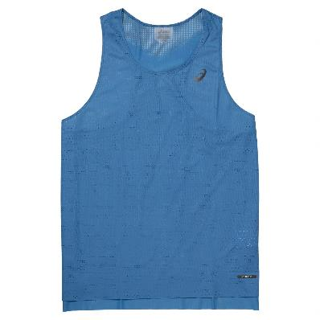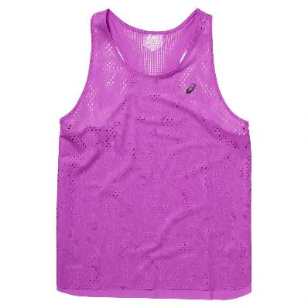

ACTIBREEZE – technologia z myślą o przewiewności i wygodzie
Najnowsza innowacja ASICS to zaawansowana technologia „oddychalności” odzieży. Zapewnia biegaczom przewiewność oraz wygodę. Technologia ACTIBREEZE znalazła już zastosowanie w wielu modelach SS22, takich jak na przykład koszulka VENTILATE ACTIBREEZE SINGLET, która została zaprojektowana do biegania w cieplejszych warunkach. Strategicznie dopasowana do ciała tkanina zapewnia zaawansowaną wentylację w kluczowych strefach ciepła. Koszulka jest lekka i szybkoschnąca, z dużymi rozcięciami po bokach, które poprawiają przepływ powietrza oraz zwiększają swobodę ruchów.

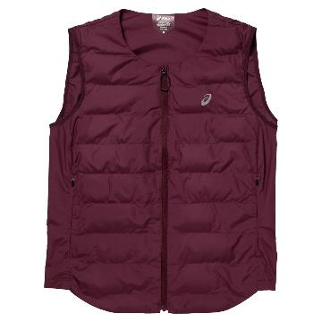

Kolekcja damska – od kobiet dla kobiet
Kolekcja AW22 dla pań została zaprojektowana z myślą o całorocznym sezonie biegowym. Odzież składa się z miękkiego i elastycznego materiału żakardowego, wszechstronnych elementów warstwowych oraz technologii szybkoschnącej zapewniającej ciepło i komfort niezależnie od warunków atmosferycznych.

Jednym z kluczowych elementów jest wyściełana kamizelka z wyściółką izolacyjną wykonaną z trwałego materiału z muszli ostryg. Lekka i szybkoschnąca koszulka z długim rękawem wyzwala efekt chłodzenia, zapewniając suchość od wewnątrz.

Kolejną atrakcją są szybkoschnące legginsy biegowe wykonane z ultramiękkiej i elastycznej tkaniny żakardowej. Zostały wyposażone w kieszeń na telefon odporną na obijanie lub pot, dzięki czemu można poruszać się bez rozpraszania uwagi. Legginsy mają również elementy odblaskowe, poprawiające widoczność w warunkach ograniczonego oświetlenia. Ciepła kolorystyka kolekcji czerpie inspirację z jesiennych, japońskich liści Koyo. Wszystkie kluczowe elementy są w kolorze ciemno-bordowej i musztardowo-żółtej czerwieni, zachęcając do noszenia odzieży przez cały sezon.

Kolekcja damska AW22 będzie dostępna na ASICS.com od września br.

Maksymalna ochrona przed zimnem
Kolekcja zimowa AW22 chroni przed zimnem i poczuciem chłodu dzięki wiatroszczelnym oraz wodoodpornym tkaninom, które odpowiadają za ciepło i suchość. W połączeniu z ergonomicznymi rozwiązaniami, zapewnianymi przez materiały oraz detale konstrukcyjne, zwiększa się funkcjonalność odzieży.

W kolekcji znajduje się między innymi bluza z długim rękawem dla kobiet i mężczyzn, wykonana z miękkiej, francuskiej tkaniny frotte we wrzosowej optyce, która gwarantuje nie tylko unikalny design, ale również maksymalną wygodę. Elastyczny kaptur zapewnia optymalne dopasowanie oraz ochronę przed zimnem, a oddychające wstawki lepszą wentylację, a co za tym idzie – suchość. Obniżona konstrukcja ramion wpływa na większą swobodę ruchów, a strategiczne umieszczenie pasków odblaskowych na plecach i rękawach ma na celu poprawę widoczności po zmroku.

Innym produktem chroniącym przed zimnem jest kurtka unisex – Winter Run Jacket. Wykonana z pochodzącego z recyklingu 3-warstwowego materiału softshell ze szczotkowaną podszewką i ekologiczną wyściółką na klatce piersiowej, zapewnia poczucie ciepła. Posiada również wyściełany krój z wysokim kołnierzem ze szczotkowanym wnętrzem dla większego komfortu oraz wydłużone mankiety dla dodatkowego wsparcia.

Kolekcja zimowa AW22 będzie dostępna na ASICS.com późną jesienią br.

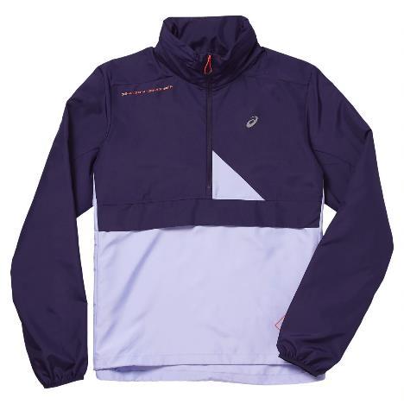

ASICS FUJITRAIL dla fanów trailu
Kolekcja AW22 ASICS FUJITRAIL zaprasza do odkrywania nowych szlaków i poszerzania biegowych horyzontów. Produkty zostały przetestowane przez elitarnych sportowców marki za pomocą badań biomechanicznych w Instytucie Sportu i Nauki ASICS, aby zapewnić pełną swobodę ruchów. W kolekcji zastosowano wysokiej klasy lekkie i trwałe tkaniny, jak na przykład Pertex, zapewniająca ochronę przed wymagającymi warunkach atmosferycznymi oraz oddychalność.

Jednym z wiodących elementów kolekcji trailowej jest wodoodporna kurtka zarówno dla kobiet, jak i mężczyzn, wykonana z wodoodpornej tkaniny i wyposażona w elastyczny kaptur, który chroni od głowy aż po talię. Tylny kanał wentylacyjny zapewnia optymalną regulację temperatury, a siateczkowy klin na karku odpowiada za ochronę bez ograniczania przepływu powietrza.

Pod kurtką można nosić lekkie i szybkoschnące koszulki z miękkiej w dotyku dzianiny. Dzięki płaskim szwom, zminimalizowano ryzyko podrażnień skóry. Strój na szlak można także uzupełnić męskimi szortami lub damskimi spodniami czy popularnymi sprinterkami wykonanymi z lekkiego oraz szybkoschnącego materiału.

Kolekcja ASICS FUJITRAIL jest dostępna na ASICS.com od sierpnia br.

